康杰中学2016—2017学年度第二学期期末考试
高二化学试题
2017.6
本试卷分第Ⅰ卷（选择题）和第Ⅱ卷（非选择题）两部分，共100分，考试时间：90分钟。
可能用到的原子量：H1 C12 N14 O16 Cl35.5 Cu64

第Ⅰ卷
一、（选择题，每小题3分，共60分）
1．化学与生产、生活、社会密切相关。下列说法错误的是中/华-资*源%库
A. 使用布袋购物、以步代车属于“低碳生活”方式
B. 饮用水中矿物质的含量越高越有利于人体健康
C. 绿色化学的核心是利用化学原理从源头上减少和消除工业生产对环境的污染
D. 采用光触媒技术可将汽车尾气中的NO和CO转化为无毒气体
2．下列有机物的命名正确的是
A.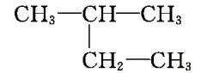:2-甲基丁烷 B.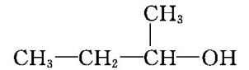:2-甲基-1-丙醇
C. CH₂BrCH₂Br:二溴乙烷 D. CH₃COOCH₂CH₂OOCCH₃:乙二酸乙二酯
3．香豆素类化合物具有抗病毒、抗癌等多种生活活性，香豆素-3-羧酸可由水杨醛制备。下列说法正确的是
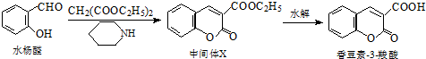
中间体X
香豆素-3羧酸
水杨醛
水解
A. 水杨醛分子中有三种官能团
B. 中间体X易溶于水
C. 香豆素-3-羧酸能使酸性高锰酸钾溶液褪色
D. l mol水杨醛最多能与3 molH₂发生加成反应
4．分子式为C₆H₁₄O且含有“—CH₂OH”的同分异构体有(不考虑立体异构)
A. 7种 | B. 8种 | C. 9种 | D. 10种
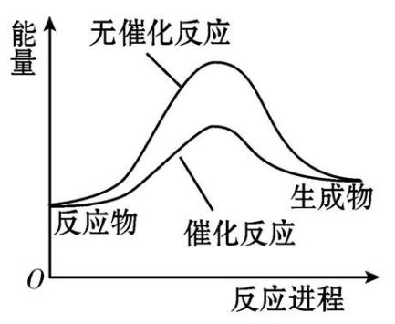
5．下列说法正确的是

A. 如图可表示水分解过程中的能量变化
B. 相同条件下,如果1 mol氢原子所具有的能量为E₁,1 mol氢分子所具有的能量为E₂,则2E₁<E_{2中/华-资*源%库}
C. 需要加热的反应一定是吸热反应,常温下能发生的反应一定是放热反应
D. 已知: ①H₂(g)+Cl₂(g) 2HCl(g) ΔH=-a kJ/mol,
②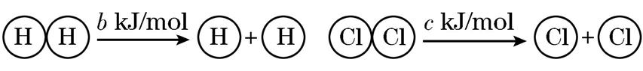。
且a、b、c均大于零,则断开1 mol H—Cl键所需的能量为(-a-b-c)kJ
6．我国科学家在天然气脱硫研究方面取得了新进展，利用下图装置可发生反应H₂S+O₂H₂O₂+S。己知甲池中发生的反应为：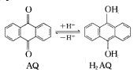
AQ
H₂AQ
-H⁻
+H⁺
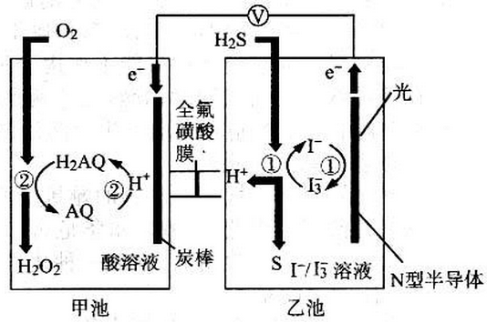
下列说法正确的是
A. 该装置中电能转化为光能
B. H⁺从甲池移向乙池
C. 甲池中碳棒上发生的电极反应为：
AQ+2H⁺－2e⁻H₂AQ
D. 乙池溶液中发生的反应为
H₂S+I₃－3I－+S+2H⁺
7．某密闭容器中充入等物质的量的气体A和B，一定温度下发生如下反应：A(g)＋xB(g)2C(g)，达到平衡后，只改变反应的一个条件，测得容器中物质的浓度、反应速率随时间的变化关系如图所示。下列说法中正确的是
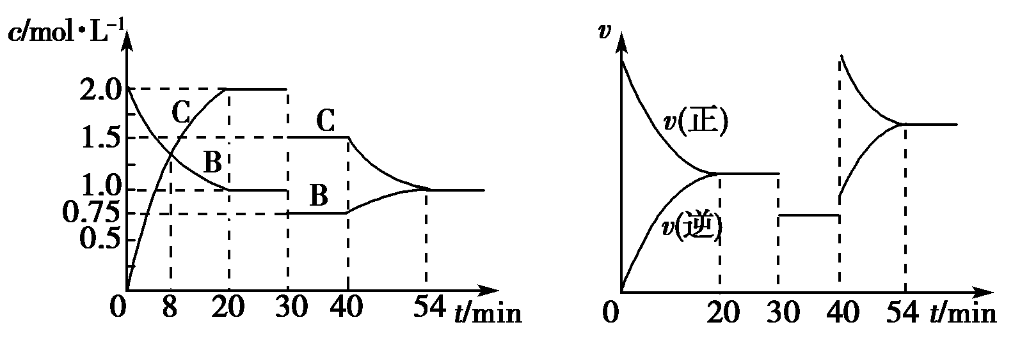
A. 反应方程式中的x＝1，30min时改变条件后，A的转化率将减小
B. 前30 min内 A的反应速率为0.05 mol/(L·min)
C. 20至40 min内表示处于平衡状态，该反应为放热反应
D. 30 min时改变的条件是加入负催化剂，40 min时改变的条件是升高温度
8. CO和H₂在一定条件下合成甲醇的反应为:CO(g)+2H₂(g)CH₃OH(g) ΔH₁。现在容积均为1 L的a、b、c、d、e五个密闭容器中分别充入1 mol CO和2 mol H₂的混合气体，控制温度，进行实验，测得相关数据如图(图1：温度分别为300 ℃、500 ℃的密闭容器中，甲醇的物质的量；图2：温度分别为T₁～T₅的密闭容器中，反应均进行到5 min时甲醇的体积分数)。下列叙述正确的是
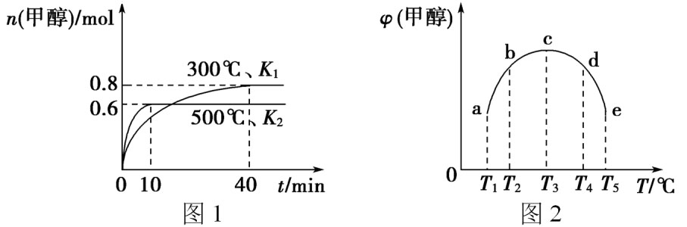
A. 该反应的ΔH₁>0，且K₁>K₂
B. 将容器c中的平衡状态转变到容器d中的平衡状态，可采取的措施有升温或加压
C. 300℃时，向平衡后的容器中再充入0.8 mol CO，0.6 mol H₂，0.2 mol CH₃OH，平衡正向移动
D. 500℃时，向平衡后的容器中再充入1 mol CH₃OH，重新平衡后，H₂浓度和百分含量均增大
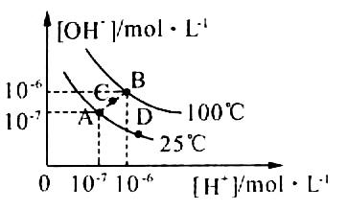
9．水的电离平衡曲线如下图所示，下列说法中，正确的是
A. 图中A、B、D三点处K_{w}的大小关系：B>A>D
B. 25℃时，向pH=1的稀硫酸中逐滴加入pH=8的稀氨水，溶液中Error: Reference source not found$\frac{c({\text{NH}}_{4}^{+})}{c({\text{NH}}_{3}⋅H_{2}O)}$的值逐渐减小
C. 在25℃时，保持温度不变，在水中加入适量NH₄Cl固体，体系可从A点变化到C点
D. A点所对应的溶液中，可同时大量存在Na⁺、Fe³⁺、Cl⁻、SO₄²⁻
10．t℃时，在体积不变的容器中发生反应X(g)+3Y(g)2Z(g) △H<0,各组分浓度如下表
物质 | X | Y | Z
初始浓度/ mol·L⁻¹ | 0.1 | 0.3 | 0
2min末浓度/mol·L⁻¹ | 0.08
平衡浓度/mol·L⁻¹ |  |  | 0.1
下列说法不正确的是
A. 0~2min的平均速率ν(X) =0. 01 mol·L⁻¹·min⁻¹
B. 达平衡时Y的转化率为50%
C. 其它条件不变，升高温度，平衡逆向移动
D. 其它条件不变，增加X的浓度，ν_{正}增大、ν_{逆}减小，平衡正向移动
11．下列溶液中有关物质的浓度关系正确的是
A. c(NH₄⁺)相等的(NH₄)₂SO₄、NH₄HSO₄、NH₄Cl溶液中:
c(NH₄HSO₄)>c>c(NH₄Cl)
B. 向醋酸钠溶液中加入适量醋酸,得到的酸性混合溶液中:c(Na⁺)>c(CH₃COO⁻)>c(H⁺)>c(OH⁻)
C. 等物质的量的NaClO、NaHCO₃混合溶液
中:c(HClO)+c(ClO⁻)=c(HCO₃⁻)+c(H₂CO₃)+c(CO₃²⁻)
D. 某二元弱酸的酸式盐NaHA溶液中:c(H⁺)+c(Na⁺)=c(OH⁻)+c(HA⁻)+c(A²⁻)
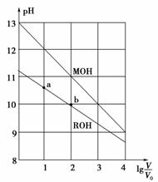
12．浓度均为0.10 mol/L、体积均为V₀的MOH和ROH溶液，分别加水稀释至体积V，pH随Error: Reference source not found$\text{lg}\frac{V}{V_{0}}$的变化如图所示，下列叙述错误的是
A.MOH的碱性强于ROH的碱性
B.ROH的电离程度：b点大于a点
C.若两溶液无限稀释，则它们的c(OH－)相等
D.当$\text{lg}\frac{V}{V_{0}}$=2时，若两溶液同时升高温度，则$\frac{C(M^{+})}{C(R^{+})}$增大
13．下列指定反应的离子方程式正确的是
A. 氯气溶于水:Cl₂+H₂O2H⁺+Cl－+ClO－
B. Na₂CO₃溶液中CO₃²⁻的水解: CO₃²⁻+H₂OHCO₃⁻+OH⁻
C. 酸性溶液中KIO₃与KI反应生成I₂:IO₃－+I－+6H⁺I₂+3H₂O
D. NaHCO₃溶液中加足量Ba(OH)₂溶液:HCO₃⁻+Ba²⁺+OH⁻BaCO₃↓+H₂O
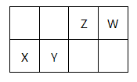
14．四种短周期元素在周期表中的位置如图，其中X元素的原子最外层电子数等于其电子层数。下列说法不正确的是
A. X元素最高价氧化物化学式为X₂O₃
B. 原子半径：X＞Y＞Z＞W
C. 最简单气态氢化物的热稳定性：W＞YWWW.ziyuanku.com
D. Y元素的最高价氧化物既能与NaOH溶液反应，也能与HF溶液反应，属于两性氧化物
15．已知Ksp(AgCl )=1.8×10⁻¹⁰，Ksp(AgI)＝1.0×10⁻¹⁶。下列关于不溶物之间转化的说法中错误的是
A．AgCl不溶于水，不能转化为AgI
B．两种不溶物的Ksp相差越大，不溶物就越容易转化为更难溶的不溶物
C．AgI比AgCl更难溶于水，所以，AgCl可以转化为AgI
D．常温下，AgCl若要在NaI溶液中开始转化为AgI，则NaI的浓度必不低于$\frac{1}{\sqrt{1\text{.}8}}$×10⁻¹¹ mol·L⁻¹
16．N₂O₅是一种新型硝化剂，在一定温度下可发生下列反应：2N₂O₅(g)4NO₂(g)＋O₂(g) ΔH＞0， T₁温度下的部分实验数据为：
t/s | 0 | 500 | 1 000 | 1 500
c(N₂O₅)/(mol·L^{－1}) | 5.00 | 3.52 | 2.50 | 2.50
下列说法不正确的是
A. 500 s内N₂O₅分解速率为2.96×10^{－3}mol·L^{－1}·s^{－1}
B. T₁温度下的平衡常数为K₁＝125，1 000 s时转化率为50%
C. 其他条件不变，T₂温度下反应到1000s时测得N₂O₅(g)浓度为2.98 mol·L^{－1}，则T₁＜T₂
D. T₁温度下的平衡常数为K₁，T₃温度下的平衡常数为K₃，若K₁＞K₃，则T₁＞T₃
17．亚磷酸(H₃PO₃)是二元弱酸,亚磷酸主要用作尼龙增白剂,电解Na₂HPO₃溶液也可得到亚磷酸,装置示意图如图(其中阳膜只允许阳离子通过,阴膜只允许阴离子通过)。下列说法不正确的是
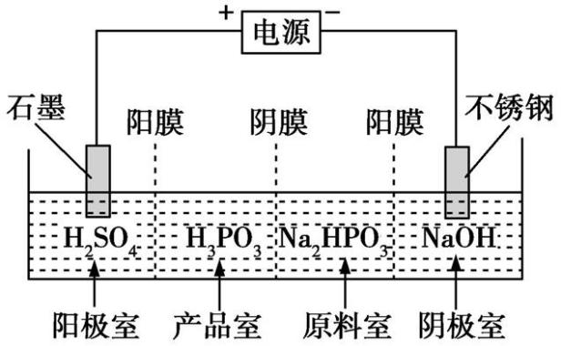
A. 阳极的电极反应式为2H₂O-4e⁻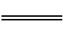 4H⁺+O₂↑
B. 产品室中发生的离子反应为HPO₃²⁻+2H⁺H₃PO₃
C. 原料室中Na⁺浓度保持不变
D. 阴极室中溶液的pH逐渐升高
18．下列实验中,所采取的分离方法与对应原理都正确的是$来&源：ziyuanku.com
选项 | 目 的 | 分离方法 | 原 理
A | 分离溶于水中的碘 | 乙醇萃取 | 碘在乙醇中的溶解度较大
B | 分离乙酸乙酯和乙醇 | 分液 | 乙酸乙酯和乙醇的密度不同
C | 除去KNO₃固体中混杂的NaCl | 重结晶 | NaCl在水中的溶解度很大
D | 除去丁醇中的乙醚 | 蒸馏 | 丁醇与乙醚的沸点相差较大
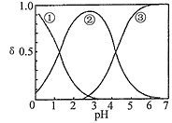
19．H₂C₂O₄水溶液中H₂C₂O₄、HC₂O₄－、C₂O₄^{2－}和三种形态的粒子的分布分数δ随溶液pH变化的关系如图所示，下列说法正确的是
A. 曲线①代表的粒子是HC₂O₄－
B. 0.1 mol•L^{－1} NaHC₂O₄溶液中：
c(Na⁺)=c(C₂O₄^{2－})+c(H₂C₂O₄)+c(HC₂O₄－)
C. pH=5时，溶液中主要含碳微粒浓度大小关系为：
c(C₂O₄^{2－})＞c(H₂C₂O₄)＞c(HC₂O₄－)
D. 在一定温度下，往CaC₂O₄饱和溶液中加入少量CaCl₂固体，c(Ca²⁺)不变，c(C₂O₄^{2－})将减小(CaC₂O₄难溶于水)。中·华.资*源%库 ziyuanku.com
20．短周期主族元素W、X、Y、Z的原子序数依此增大，W的简单氢化物可用作制冷剂，Y的原子半径是所有短周期主族元素中最大的。由X、Y和Z三种元素形成的一种盐溶于水后，加入稀盐酸，有黄色沉淀析出，同时有刺激性气体产生。下列说法不正确的是
A. X的简单氢化物的热稳定性比W的强
B. Y的简单离子与X的简单离子具有相同的电子层结构
C. Y与Z形成化合物的水溶液可使蓝色石蕊试纸变红
D. Z与X属于同一主族，与Y属于同一周期
第II卷（非选择题）
二、非选择题
21．(10分) 铁、铜及其化合物在日常生产、生活有着广泛的应用。请回答下列问题：
（1）铁在元素周期表中的位置 。
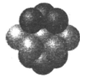
（2）配合物Fe(CO)_{x}常温下呈液态，熔点为-20.5℃，沸点为103℃，易溶于非极性溶剂，据此可判断Fe(CO)_{x}晶体属于 (填晶体类型)。Fe(CO)_{x}的中心原子价电子数与配体提供电子数之和为18，则x= 。Fe(CO)_{x}在一定条件下发生反应：Fe(CO)_{x} (s) Fe(s)+xCO(g)。已知反应过程中只断裂配位键，由此判断该反应所形成的化学键类型为 。
（3）写出CO的一种常见等电子体分子的结构式 。
（4）铜晶体中铜原子的堆积方式如图所示。
①基态铜原子的核外电子排布式为 。
②每个铜原子周围距离最近的铜原子数目 。
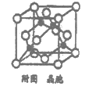
（5）某M原子的外围电子排布式为3s²3p⁵，铜与M形成化合物的晶胞如图所示(黑点代表铜原子)。
附图 晶胞
①该晶体的化学式为 。
②已知该晶体的密度为ρ g·cm^{﹣3}，阿伏加德罗常数为N_{A}，则该晶体中铜原子和M原子之间的最短距离为 pm(只写计算式)。
22．(10分)甲苯(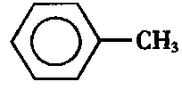)是一种重要的化工原料，能用于生产苯甲醛( 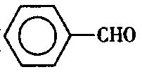)、苯甲酸( 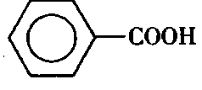)等产品。下表列出了有关物质的部分物理性质，请回答：

名称 | 性状 | 熔点  （⁰C） | 沸点  （⁰C） | 相对密度  （$ρ_{水}=1g/{{\text{cm}}^{3}}$） | 溶解性
 |  |  |  |  | 水 | 乙醇
甲苯 | 无色液体易燃易挥发 | -95 | 110.6 | 0.8660 | 不溶 | 互溶
苯甲醛 | 无色液体 | -26 | 179 | 1.0440 | 微溶 | 互溶
苯甲酸 | 白色片状或针状晶体 | 122.1 | 249 | 1.2659 | 微溶 | 易溶
注：甲苯、苯甲醛、苯甲酸三者互溶。
实验室可用如图装置模拟制备苯甲醛。实验时先在三颈瓶中加入0.5g固态难溶性催化剂，再加入15mL冰醋酸(作为溶剂)和2mL甲苯，搅拌升温至70℃，同时缓慢加入12mL过氧化氢，在此温度下搅拌反应3小时。
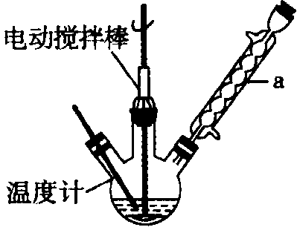
（1）装置a的名称是__________________，主要作用是____________________。
电动搅拌棒
温度计
（2）三颈瓶中发生反应的化学方程式为_______________________________________。
（3）经测定，反应温度升高时，甲苯的转化率逐渐增大，但温度过高时，苯甲醛的产量却有所减少，可能的原因是________________________________________________。
（4）反应完毕后，反应混合液经过自然冷却至室温时，还应经过________、________(填操作名称)等操作，才能得到苯甲醛粗产品。
（5）实验中加入过量过氧化氢且反应时间较长，会使苯甲醛产品中产生较多的苯甲酸。
①若想从混有苯甲酸的苯甲醛中分离出苯甲酸，正确的操作步骤是_______(按步骤顺序填字母)。
a.对混合液进行分液 b.过滤、洗涤、干燥
c.水层中加入盐酸调节pH＝2 d.加入适量碳酸氢钠溶液混合振荡
②若对实验①中获得的苯甲酸产品进行纯度测定，可称取2.500g产品，溶于200mL乙醇配成溶液，量取所得的乙醇溶液20.00mL于锥形瓶，滴加2～3滴酚酞指示剂，然后用预先配好的0.1000mol/L KOH标准液滴定，到达滴定终点时消耗KOH溶液18.00mL。产品中苯甲酸的质量分数为________。【苯甲酸相对分子质量：122.0】
23．（10分）空气质量的好坏与空气中氮、硫氧化物的含量有着重要的关联，控制氮、硫氧化物的排放有利于改善空气质量。
（1）目前我国已对许多大型燃煤发电厂进行“脱硝（使NO_{x}转化为N₂）”工艺改造，这有利于氮元素在自然界中实现良性循环，“脱硝”涉及到的部分反应如下：
①4NH₃(g)+6NO(g) 5N₂(g)+6H₂O(g) △H₁=－1776kJ·mol^{－1}；
②8NH₃(g)+6NO₂(g) 7N₂(g)+12H₂O(g) △H₂；
又知：③N₂(g)+O₂(g) 2NO(g) △H₃=+180kJ·mol^{－1}；
④2NO(g)+O₂(g) 2NO₂(g) △H₄=－114kJ·mol^{－1}
则△H₂＝ 。
（2）氨的催化氧化是硝酸工业中最重要的一个反应:4NH₃(g)+5O₂(g) 4NO(g)+6H₂O(g)
△H=－905kJ·mol^{－1}；一定温度下，向2L某恒容密闭容器充入一定量的NH₃、O₂，测得NO与某种物质a的浓度与时间的关系如图1所示。
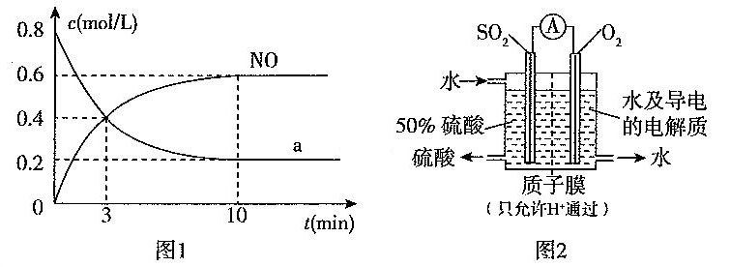

①物质a是 ，前3 min内用H₂O表示的平均反应速率v(H₂O)＝ 。
②若最初通入的O₂物质的量为3.3mol，则该温度下反应的平衡常数的值为 。
③下列各项数据中能表明该反应已达到化学平衡状态的是 （填选项字母）。
a. NH₃与NO的生成速率相等 b.混合气体的密度保持不变
c. △H 保持不变 d.容器的总压强保持不变
（3）将NO₂、NO混合气体用碱吸收可得到重要的化工产品NaNO₂，已知常温下K(HNO₂)=5×10⁻⁴，则5mol/L的NaNO₂溶液的pH= 。中·华.资*源%库 ziyuanku.com
（4）消除SO₂污染的方法之一是利用电化学法可直接将其转化为硫酸，转化原理如图2所示，则负极上的电极反应式为 ，质子的移动方向为 （填“自左向右”或“自右向左”）。
24．(10分)Ⅰ.A～G是几种烃的分子球棍模型，据此回答下列问题：
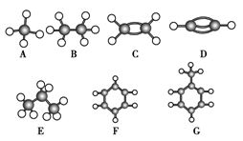
（1）常温下含氢量最高的气态烃是_________(填字母)。
（2）能够发生加成的烃有_____种。
（3）一卤代物种类最多的是______(填写字母)。
（4）写出实验室制D的化学方程式___________________________。
（5）写出G发生硝化反应的化学方程式___________________________。
Ⅱ.写出除杂的试剂或方法：
 | 试剂 | 方 法
中·华.资*源%库 ziyuanku.com乙烷中混有少量乙烯 |  | 洗气
苯中混有少量甲苯 |  | 分液
乙醇中混有少量水 | CaO

高二化学参考答案
一、每小题3分，共60分
题号 | 1 | 2 | 3 | 4 | 5 | 6 | 7 | 8 | 9 | 10
答案 | B | A | C | B | A | D | C | C | B | D
题号 | 11 | 12 | 13 | 14 | 15 | 16 | 17 | 18 | 19 | 20
答案 | C | D | D | D | A | C | C | D | B | C
21.（10分除标注的2分，其余每空1分）
(1)第四周期第Ⅷ族
(2)分子晶体 5 金属键
(3) N≡N
(4)①3d¹⁰4s¹ 或1s²2s²2p⁶3s²3p⁶3d¹⁰4s¹ ②12
(5)①CuCl ②Error: Reference source not found×10¹⁰ 2分

- （10分，除标注的2分，其余每空1分）
(1)球形冷凝管冷凝回流，防止甲苯的挥发而降低产品产率
(2)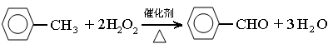 2分

(3)H₂O₂在较高温度时分解速度加快，使实际参加反应的H₂O₂减少，影响产量
(4)过滤 蒸馏
(5)①dacb 2分
②87.84﹪ 2分
23.（10分除标注的2分，其余每空1分）
（1）-2670kJ/mol （2分）
（2）①NH₃ 0.2mol/(L.min) ②72.9 ③ad
（3）9
（4）SO₂ - 2e⁻+2H₂O=SO₄²⁻+4H⁺ （2分） 自左向右
24.（10分除标注的2分，其余每空1分）
Ⅰ.(1)A 1分
(2)4 1分
(3)G 1分

(4)CaC₂+2H₂OCa(OH)₂+C₂H₂↑ 2分
(5) 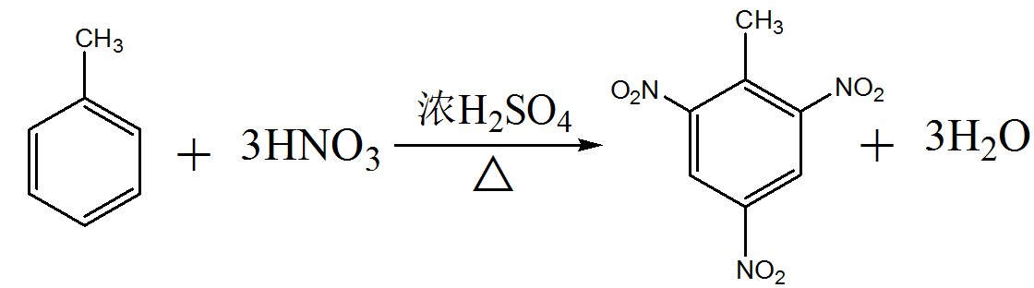 2分
Ⅱ.3分
 | 试剂 | 方 法
乙烷中混有少量乙烯 | Br₂(H₂O)
苯中混有少量甲苯 | 酸性高锰酸钾和NaOH
乙醇中混有少量水 |  | 蒸馏

